Жергілікті маңызы бар "Жуалы-Қарашат" мемлекеттік табиғи қаумалын құру үшін жерді резервте қалдыру туралы
Жамбыл облысы әкімдігінің 2018 жылғы 21 қарашадағы № 228 қаулысы. Жамбыл облысы Әділет департаментінде 2018 жылғы 13 желтоқсанда № 4024 болып тіркелді
РҚАО-ның ескертпесі.
Құжаттың мәтінінде түпнұсқаның пунктуациясы мен орфографиясы сақталған.
Қазақстан Республикасының 2003 жылғы 20 маусымдағы Жер кодексіне және "Ерекше қорғалатын табиғи аумақтар туралы" Қазақстан Республикасының 2006 жылғы 7 шілдедегі Заңына сәйкес Жамбыл облысының әкімдігі ҚАУЛЫ ЕТЕДІ:
1. Жуалы, Жамбыл және Талас аудандарының аумақтарында қоса беріліп отырған жергілікті маңызы бар "Жуалы-Қарашат" мемлекеттік табиғи қаумалын құру үшін резервіленген жер учаскелерінің жоспары (схемасы) мен экспликациясына сәйкес (1, 2-қосымшалар) шекара шегінде жалпы алаңы 148 300 гектар жер учаскелері 12 ай мерзімімен резервте қалдырылсын.
2. Ерекше қорғалатын табиғи аумақтар жерлерінің құрамына бергенге дейін резервте қалдырылатын жер Қазақстан Республикасының заңнамасында белгіленген тәртіппен пайдаланылады.
3. "Жамбыл облысы әкімдігінің табиғи ресурстар және табиғат пайдалануды реттеу басқармасы" коммуналдық мемлекеттік мекемесі заңнамада белгіленген тәртіппен:
1) осы қаулының әділет органдарында мемлекеттік тіркелуін;
2) осы қаулының Жамбыл облысы әкімдігінің интернет-ресурсында орналастырылуын;
3) осы қаулыдан туындайтын басқа да шаралардың қабылдануын қамтамасыз етсін.
4. Осы қаулының орындалуын бақылау облыс әкімінің орынбасары М. Шүкеевке жүктелсін.
5. Осы қаулы әділет органдарында мемлекеттiк тiркелген күннен бастап күшiне енедi және оның алғашқы ресми жарияланған күнінен кейін күнтізбелік он күн өткен соң қолданысқа енгізіледі.
Облыс әкімі | А. Мырзахметов
Жамбыл облысы әкімдігінің
2018 жылғы "21" қарашадағы
№ 228 қаулысына 1 қосымша
Жобаланып отырған "Жуалы-Қарашат" мемлекеттік табиғи қаумалы жер учаскесінің жоспары (сызбасы)
Ескертпе: Қағаз нұсқасын қарау.

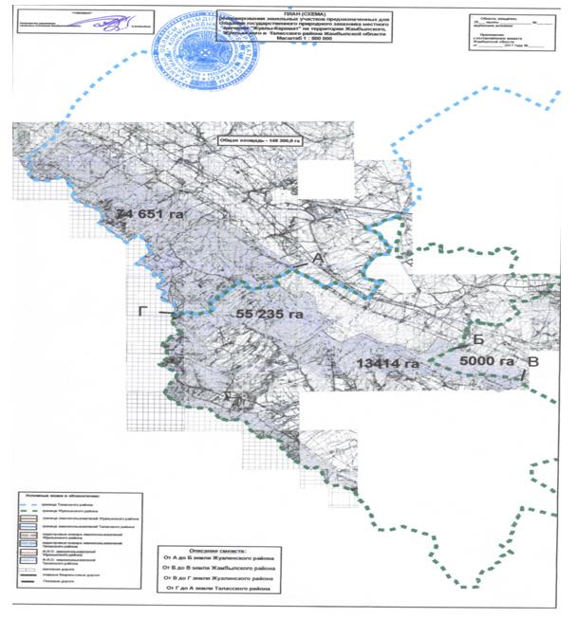

Жамбыл облысы әкімдігінің
2018 жылғы "21" қарашадағы
№ 228 қаулысына 2 қосымша
Жергілікті маңызы бар "Жуалы-Қарашат" мемлекеттік табиғи қаумалының резервіленген жер учаскелерінің экспликациясы
№ | Аудандар  дың атаулары | Жалпы көлемі, гектар | Жер санаттары
 |  |  | Ауыл шаруалығы мақсатындағы жерлер | Елді мекен жері | Өнеркәсіп, көлік, байланыс жерлері | Ерекше қорғалатын табиғи аумақтар жері | Орман қорының жері | Су қорының жері | Босалқы жер | Малөткел
1 | 2 | 3 | 4 | 5 | 6 | 7 | 8 | 9 | 10 | 11
1. | Жуалы | 68649 | 48304,9 | 10041,6 | 73 |  | 10071 | 8,5 |  | 150
2. | Талас | 74651 | 41889 |  |  |  | 23739 |  | 8543 | 480
3. | Жамбыл | 5000 | 5000
 | Барлығы: | 148300 | 95193,9 | 10041,6 | 73 |  | 33810 | 8,5 | 8543 | 630

© 2012. Қазақстан Республикасы Әділет министрлігінің «Қазақстан Республикасының Заңнама және құқықтық ақпарат институты» ШЖҚ РМК

